2 тура дистанционной олимпиады по программированию
для 10-11 классов
- Галиева Гузель Рамильевна, МАОУ СОШ №1, г. Агидель.
Эл. почта: guzel-galieva-2013@mail.ru;
2. PascalABC.NET, версия 2.2;
2.1 Задание 1
Разработать программу для проверки истинности высказывания: «Существует треугольник со сторонами a, b, c ?». Значения a, b, c вводятся с клавиатуры в цикле с проверкой истинности высказывания. Выход из цикла выполняется при вводе нулевого или отрицательного значения стороны треугольника.

3.1
program guzel;
var a,b,c: integer;
begin
read(a,b,c); //ввод данных
if (a+b<c) or (a+c<b) or (c+b<a) then //условия несуществующего треугольника
write('Не существует');
if (a+b>c) and (a+c>b) and (b+c>a) then //условия для существующего треугольника
write( 'Существует');
end.

4.1 1) Входные данные:
50, 10, 10
2) Входные данные:
3, 4, 5

5.1 1) Выходные данные:
Не существует //выполнено верно
2) Выходные данные:
Существует //выполнено верно

6.1
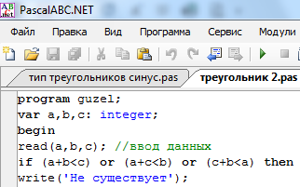

7.1
1)
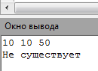
2)
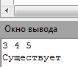

2.2
Задание 2
Разработать программу, которая выполняет классификации треугольников по величине углов и длине сторон, по вводимым с клавиатуры значениям (количество входных данных для решения должно быть достаточным).

3.2
program second;
var d, d1, z, c, a, b: real;
begin // ввод данных
write('Сторона а=');
read(a);
write('Сторона b=');
read(b);
write('Угол ACB(градусов)=');
read(d);
d1:=d*pi/180; // перевод из градусов в радианы
c:= sqrt(a*a+b*b-2*a*b*abs(cos(d1))); // нахождение третей стороны
z:=arcsin((sin(d1)*a)/c)*180/pi; // нахождение второго угла и
//далее условиядля определения треугольника
if ((((180-(d+z))<90) and (d<90) and (z<90)) and ((180-(d+z))<>60) and (d<>60)
and (z<>60)) and (((a=b) and (b<>c) and (a<>c)) or ((a<>b) and (b=c)
and (a<>c)) or ((a<>b) and (b<>c) and (a=c))) then
writeln('остроугольный, равнобедренный треугольник') else
if (((180-(d+z))<90) and (d<90) and (d<>60) and (z<90) and (z<>60)) and (a<>b)
and (b<>c) and (a<>c) then
writeln('остроугольный, разносторонний треугольник') else
if (((180-(d+z))>90) or (d>90) or (z>90)) and (((a=b) and (b<>c) and (a<>c))
or ((a<>b) and (b=c) and (a<>c)) or ((a<>b) and (b<>c) and (a=c))) then
writeln('тупоугольный, равнобедренный треугольник') else
if (((180-(d+z))>90) or (d>90) or (z>90)) and (a<>b) and (b<>c) and (a<>c)
then writeln('тупоугольный, разносторонний треугольник') else
if (((180-(d+z))=90) or (d=90) or (z=90)) and (((a=b) and (b<>c) and (a<>c))
or ((a<>b) and (b=c) and (a<>c)) or ((a<>b) and (b<>c) and (a=c)))then
writeln('прямоугольный, равнобедренный треугольник') else
if (((180-(d+z))=90) or (d=90) or (z=90)) and (a<>b) and (b<>c) and (a<>c)
then writeln('прямоугольный, разносторонний треугольник') else
if ((d=60) and (z=60)) or ((d=60) and ((180-(d+z))=60)) or ((z=60) and
((180-(d+z))=60)) then writeln('остроугольный, равносторонний треугольник');
end.

4.2
1) Входные данные:
20,10,90
2) Входные данные:
10,10,45
3) Входные данные:
5,6,34
4) Входные данные:
8,8,120
5) Входные данные:
5,8,95
6)Входные данные:
7, 7, 90
7) Входные данные:
4,4,60
5.2
1) Выходные данные:
прямоугольный, разносторонний треугольник //выполнено верно
2) Выходные данные:
остроугольный, равнобедренный треугольник //выполнено верно
3) Выходные данные:
остроугольный, разносторонний треугольник //выполнено верно
4) Выходные данные:
тупоугольный, равнобедренный треугольник //выполнено верно
5) Выходные данные:
тупоугольный, разносторонний треугольник //выполнено верно
6) Выходные данные:
прямоугольный, равнобедренный треугольник //выполнено верно
7) Выходные данные:
остроугольный, равносторонний треугольник /выполнено верно
6.2
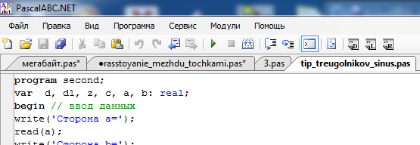
7.2
1)
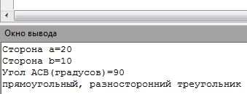
2)
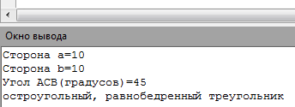
3)
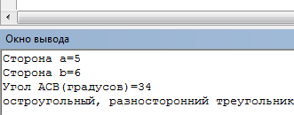
4)
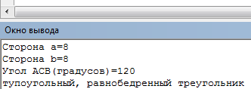
5)
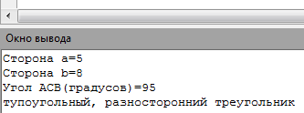
6)
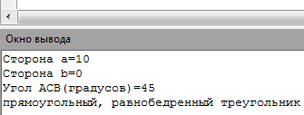
7)
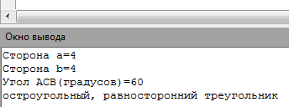
2.3
Задание 3
Разработать программу, которая выводит на экран все простые числа в заданном диапазоне от N1 до N2 и подсчитывает их количество.

3.3
program third;
var n1, n2,c,i,a,b: integer;
begin //ввод данных
write('n1=');
read (n1);
write('n2=');
read(n2);
for i:=n1 to n2 do begin // цикл от n1 до n2
for a:=1 to i do begin // цикл от 1 до i
if i mod a=0 then c:=c+1; // проверяем делимость числа
end;
if c=2 then
b:=b+1; // общее количество простых чисел в диапазоне
c:=0;
end;
writeln(b); // выводит на экран подсчитанное количество
end.

4.3
Входные данные:
11,13

5.3
Выходные данные:
2 //выполнено верно

6.3
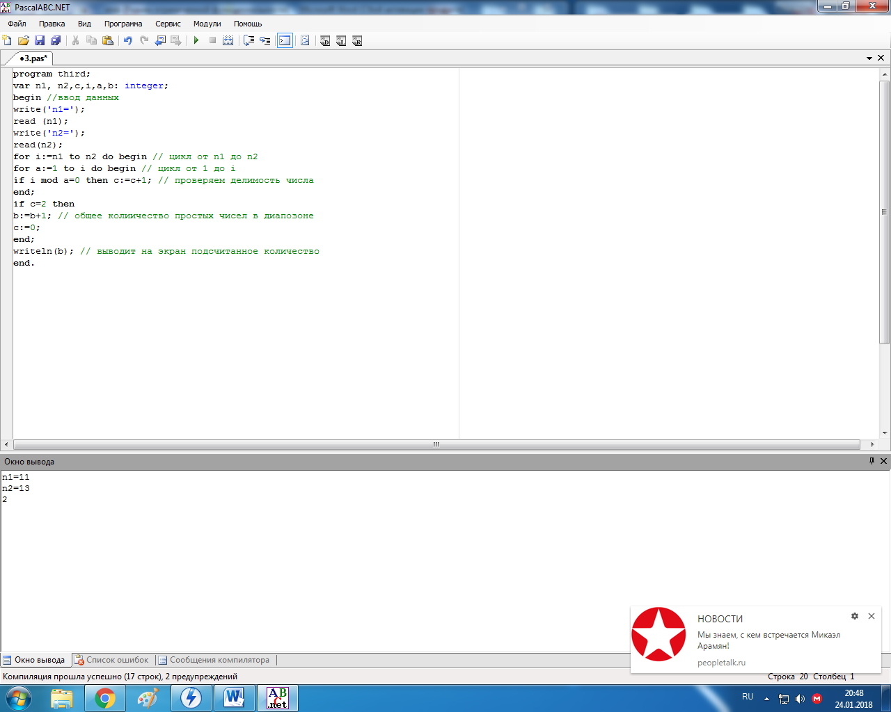

7.3

2.4
Задание 4
Дан размер файла в Мегабайтах. Разработать программу для подсчета количества байт, которые занимает данный файл.

3.4
program guze1;
var m: integer;
begin
read(m); //ввод данных
m:=m*1048576; // перевод из мегабайт в байты
write (m); //вывод результата
end.

4.4
Входные данные:
128

5.4
Выходные данные:
131072 //выполнено верно

6.4
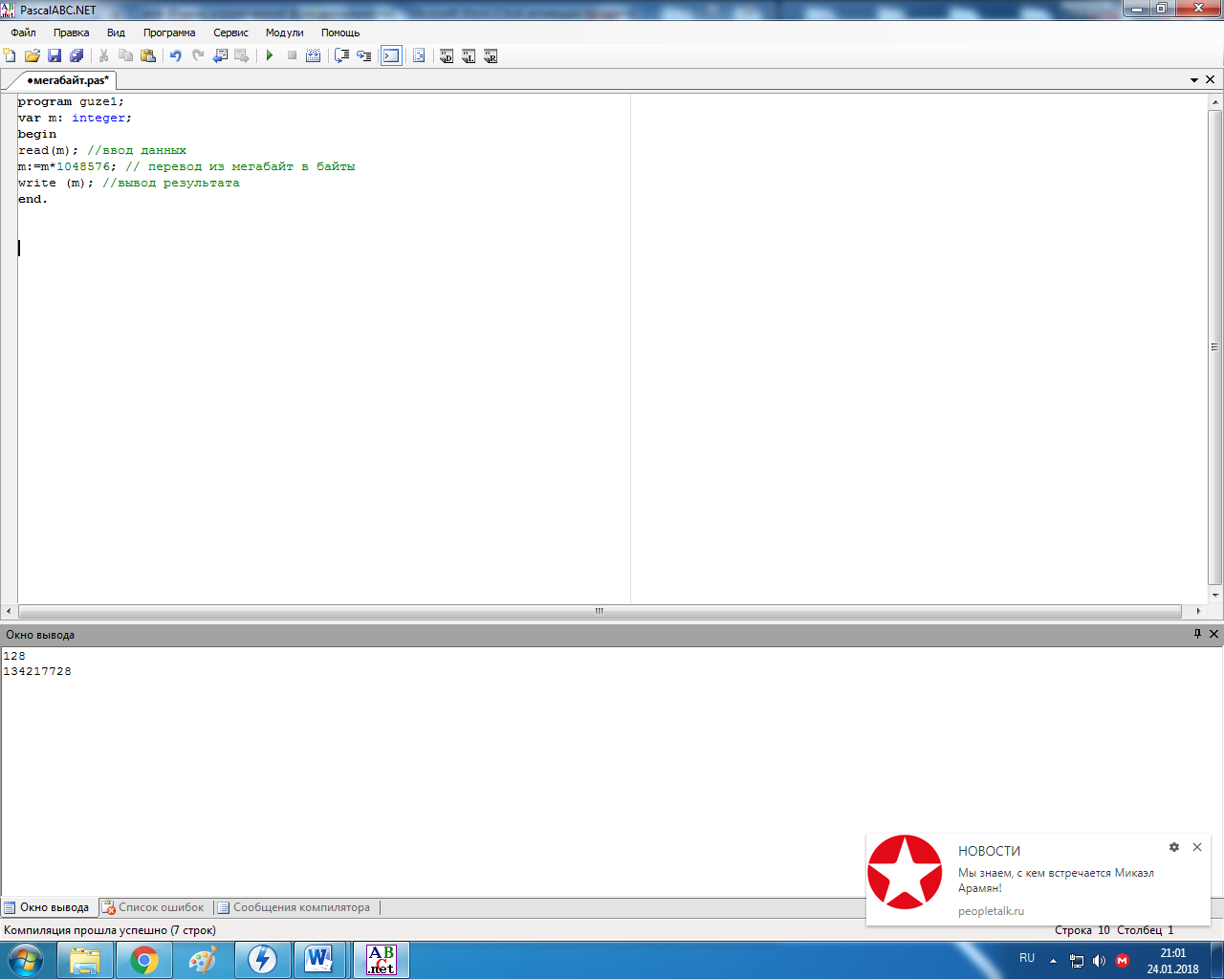

7.4

2.5
Задание 5
Разработать программу для вычисления расстояния между двумя точками с заданными координатами (x1, y1) и (x2, y2) на плоскости. Расстояние вычисляется по формуле sqrt((x2 - x1)^2+ (y2 - y1)^2).

3.5
program guze1;
var x1,x2,y1,y2: integer;
s: real;
begin //ввод данных
writeln('Координаты точки А');
read(x1,y1);
writeln('Координаты точки В');
read(x2,y2);
S:= sqrt((x2-x1)(x2-x1)+(y2-y1)(y2-y1)); //вычисление расстояния по формуле
writeln('Расстояние S=',S); //вывод результата
end.

4.5
Вводные данные:
9, 19
12, 23

5.5
Выходные данные:
5 //выполнено верно

6.5
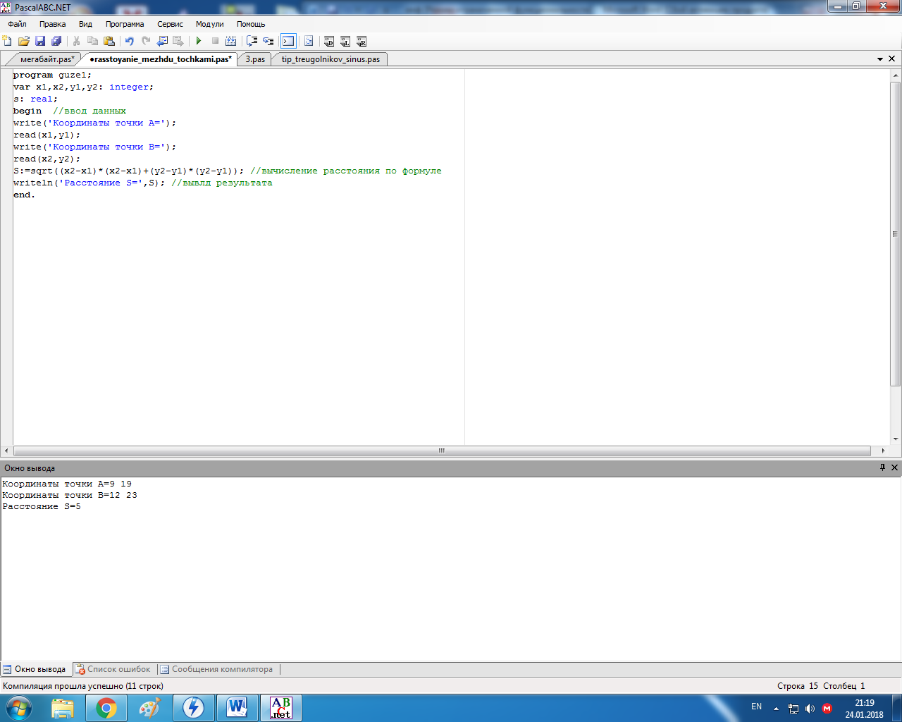

7.5

